Участие класса в школьном Новогоднем фестивале «Зимние фантазии»
За окном зима – время самых коротких дней и самых длинных ночей. Ведь именно зимой к нам приходит Новый год, а вместе с ним и «хвойное» радостное настроение счастья, перемен, надежд, которое несёт с собой этот всеми любимый праздник. Именно в этот день происходят незабываемые встречи, исполняются наши желания, возможны самые невероятные чудеса.
В предновогоднюю пору в нашей школе начался Новогодний фестиваль «Зимние фантазии», в рамках которого прошли новогодние конкурсы, акции, проекты.
Наш класс дружным коллективом начал работу по подготовке к конкурсам. Ведь мы это очень любим!
Сначала мы подготовили оформление школы: каждому классу была поручена определенная часть работы по оформлению, нам достался камин.

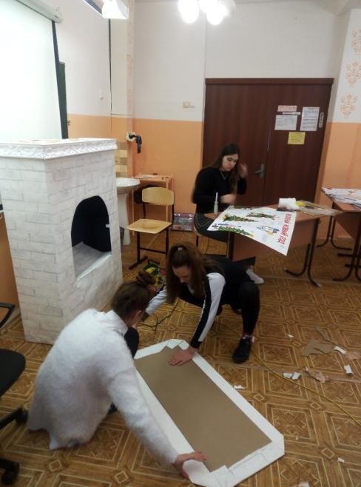
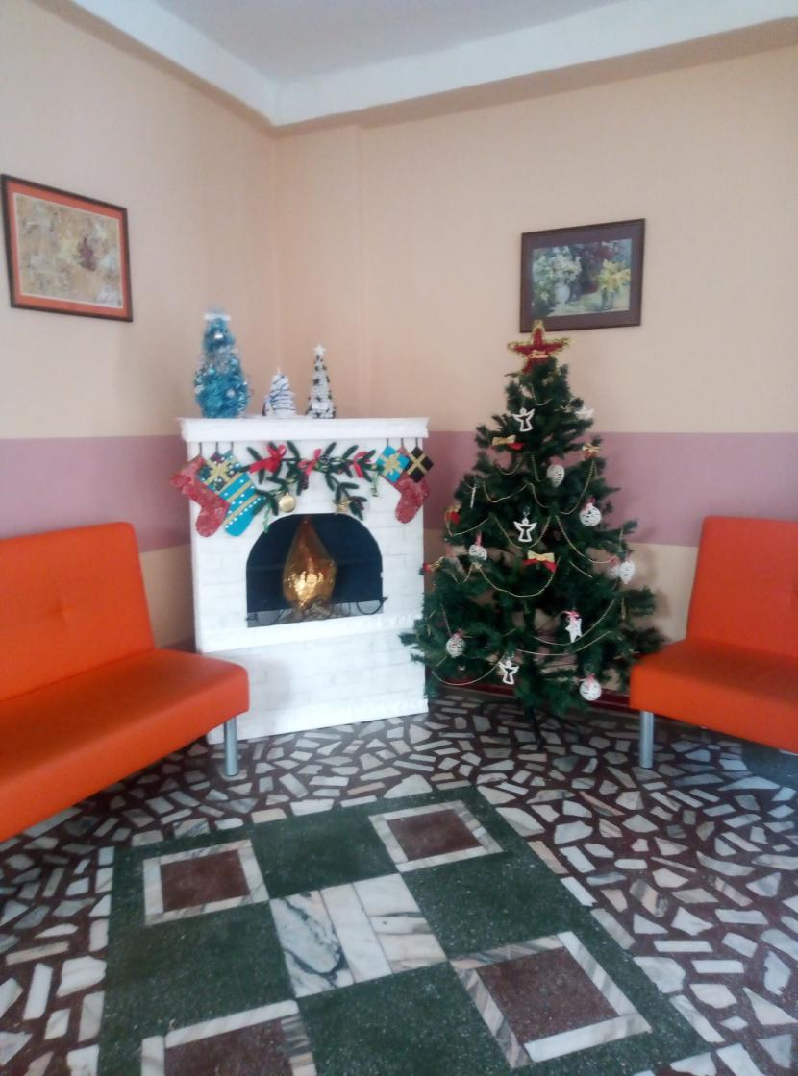
Это изготовление занял много времени, но посмотрите, как он украсил уголок второго этажа нашей школы.

На конкурс «Новогодняя игрушка» мы решили изготовить из картона новогодние сани- олени с полным возом подарков.
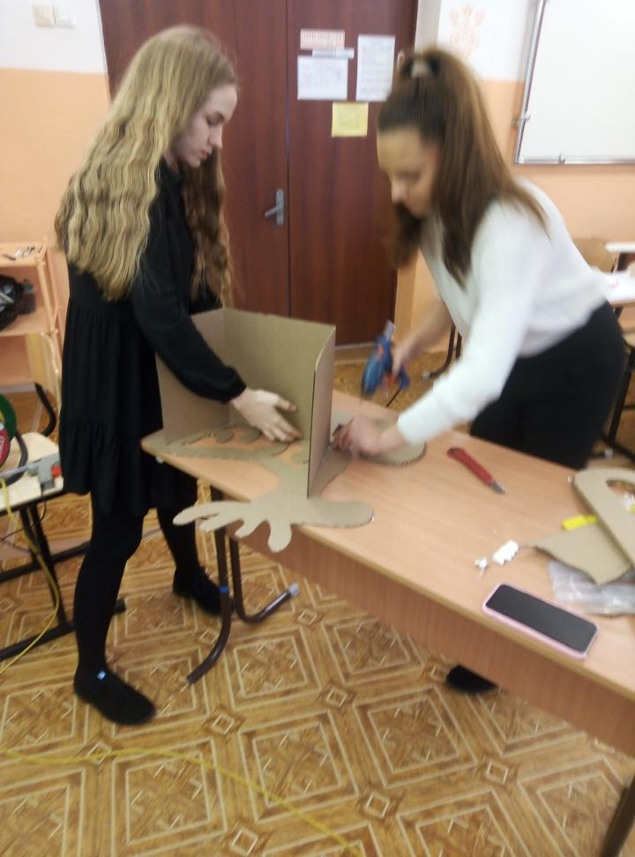

Посмотрите, что у нас получилось!
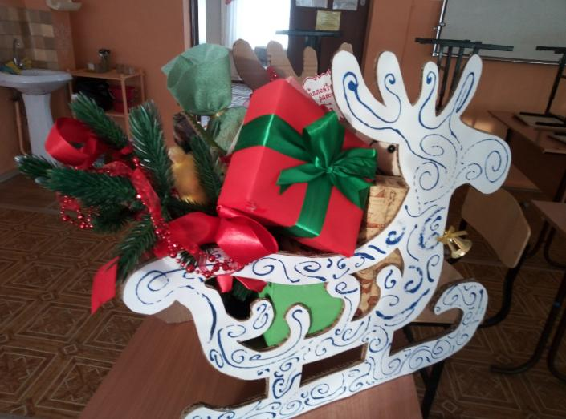
Наши новогодние сани- олени прекрасно вписались в новогоднюю композицию в центральном фойе нашей школы на первом этаже. 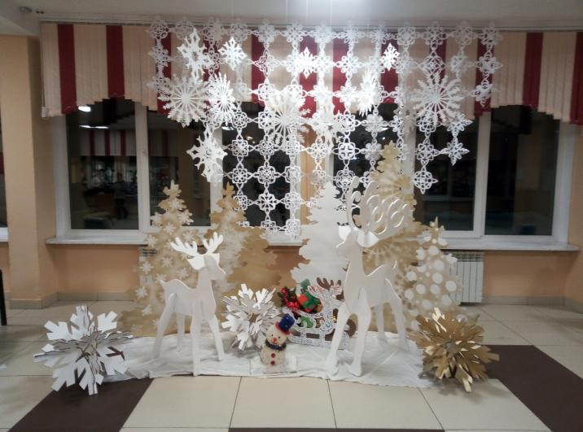
Оформлять «Лучшее новогоднее окно» мы решили в своем классе, создав в кабинете атмосферу новоголней сказки.
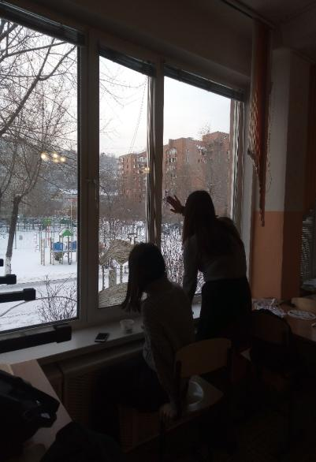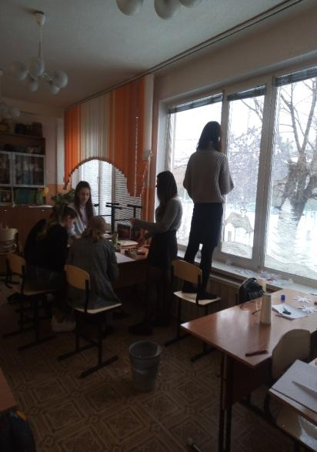
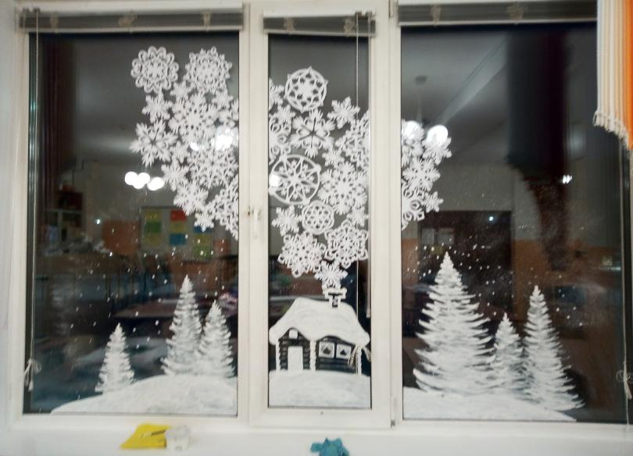

Конкурс рисунков и плакатов «Безопасный Новый год» помог нам выделить главные меры безопасного поведения в новогодние праздники и каникулы, которые мы напомнили одноклассникам перед праздниками.
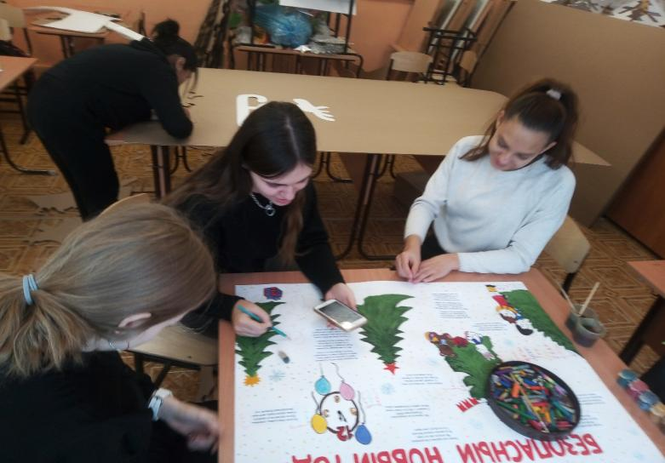
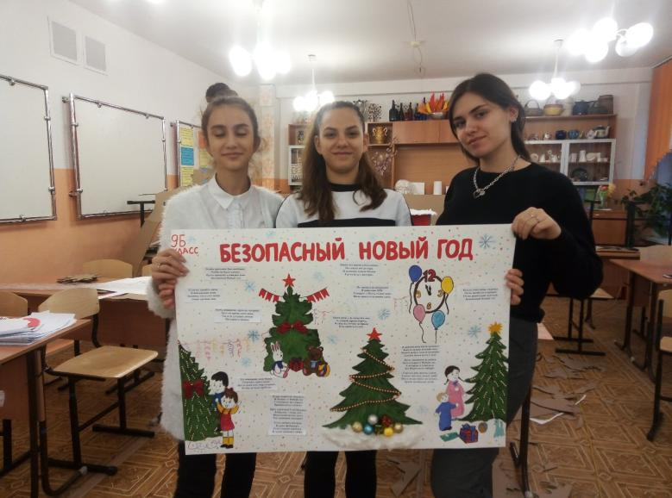
На конкурс новогоднего видеопоздравления парни нашего класса читали стихи, а Шумилова Валерия исполнила песню «Снег кружится». Собрав в один фильм все праздники Нового года, которые мы классом весело провели, у нас получился интересный видеоролик. Кадры видеоролика:
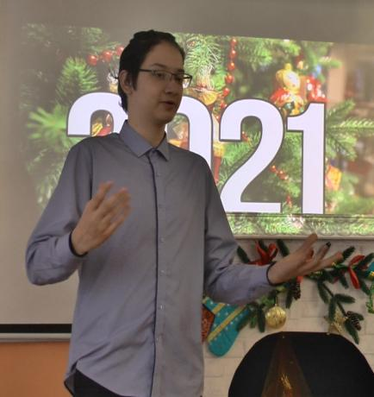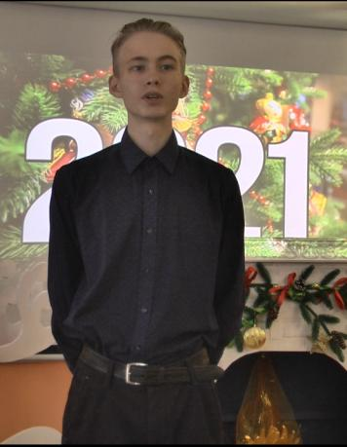
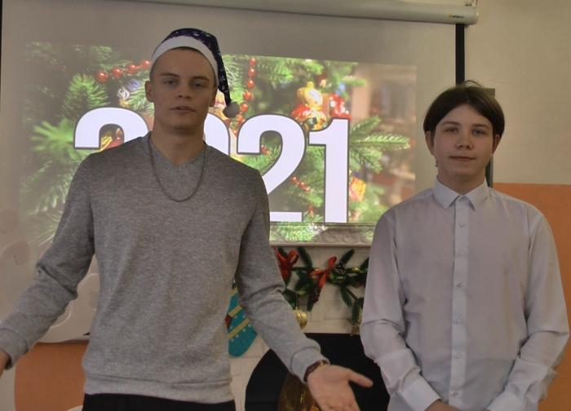
Конкурс «Новогодний косплей» подразумевал создание кадра из фильмов и персонажей. От класса были представлены два героя: Круэлла де Виль из фильма «101 долматинец» и Аленушка из фильма «Морозко». По- моему, получилось круто!!!

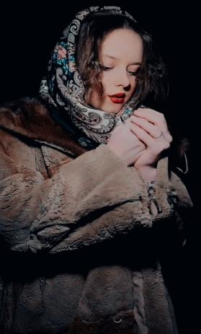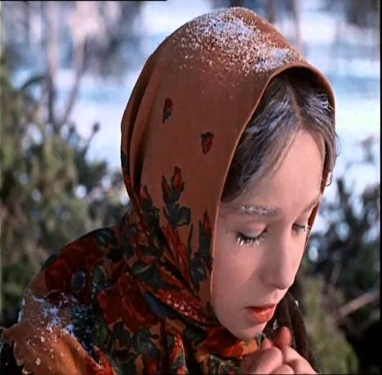
Наши старания не прошли даром и мы получили заслуженные награды!
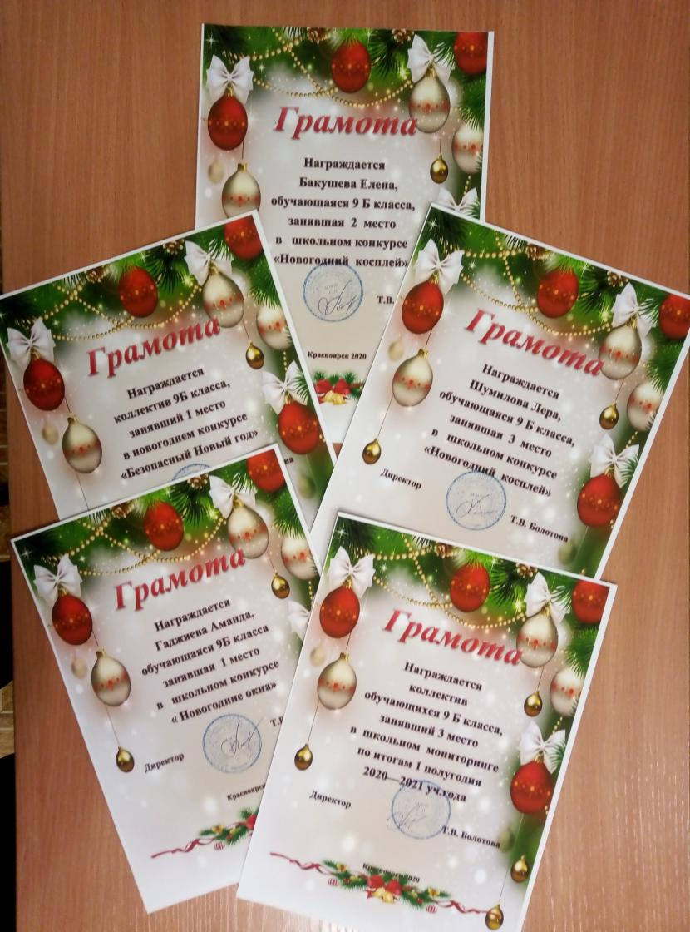
Желаем всем счастья в Новом году!

